Міністерство освіти і науки України
Національний університет «Львівська політехніка»
Інститут інформаційно комунікативних-технологій та електронної інженерії


Звіт до лабораторної роботи №7
З дисципліни : «Об’єктно-орієнтоване програмування, частина 1»
На тему: «Робота з статичними масивами»
Варіант: 22

Виконав:
Студент .гр АП-21
Стахнюк Владислав
Прийняв: Алтунін С.І

Львів - 2026

Мета роботи: написати, відлагодити та протестувати програму, у якій створити
клас для обробки даних. Одним з членів класу є статичний масив
структур, в якому зберігаються введені дані.
Завдання (варіант 22): клас «Сигналізація».
Поля запису: кількість датчиків, наявність бездротових сенсорів, спосіб оповіщення.
Зберігання: std::array<alarm_s_t, SIZE>, SIZE = 5.

Блок-схема алгоритму:
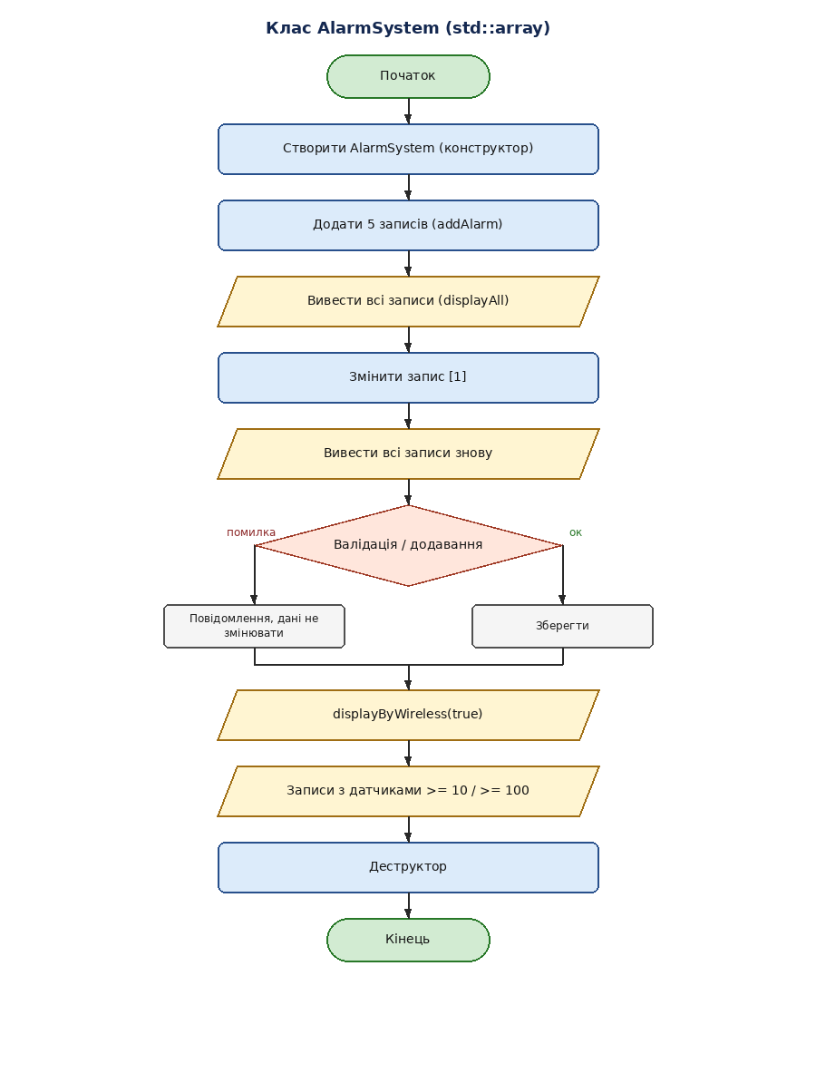

Код (лістинг) програми:
alarm.cpp
alarm.h
main.cpp
Результати тестування для різних вхідних умов.

Компіляція:
g++ -std=c++17 -o main main.cpp alarm.cpp
./main
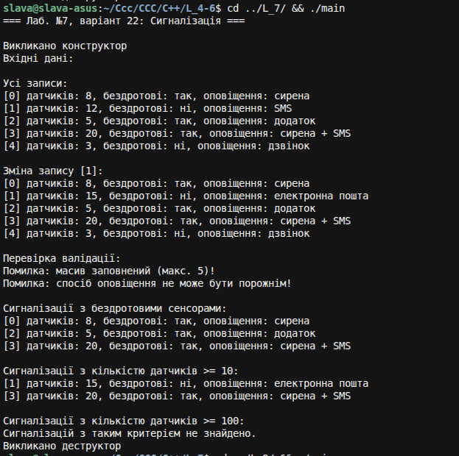
Висновок:
Під час виконання лабораторної роботи №7 я ознайомився з контейнером std::array
та навчився використовувати статичний масив структур фіксованого розміру як член класу.

На прикладі класу «Сигналізація» (варіант 22) реалізовано додавання записів,
зміну полів з перевіркою валідності, виведення всіх даних та вибірку за критеріями
(наявність бездротових сенсорів, мінімальна кількість датчиків). Також реалізовано
багатофайловий проєкт: оголошення класу в alarm.h, реалізація в alarm.cpp, точка
входу в main.cpp.

Практично переконався, що розмір std::array фіксований: при спробі додати більше
елементів, ніж SIZE, програма повідомляє про помилку і не псує дані.

Мети лабораторної роботи досягнуто за допомогою інструментів: Visual Studio Code,
компілятор g++ (GCC), стандартна бібліотека C++ (array, string, iostream).

